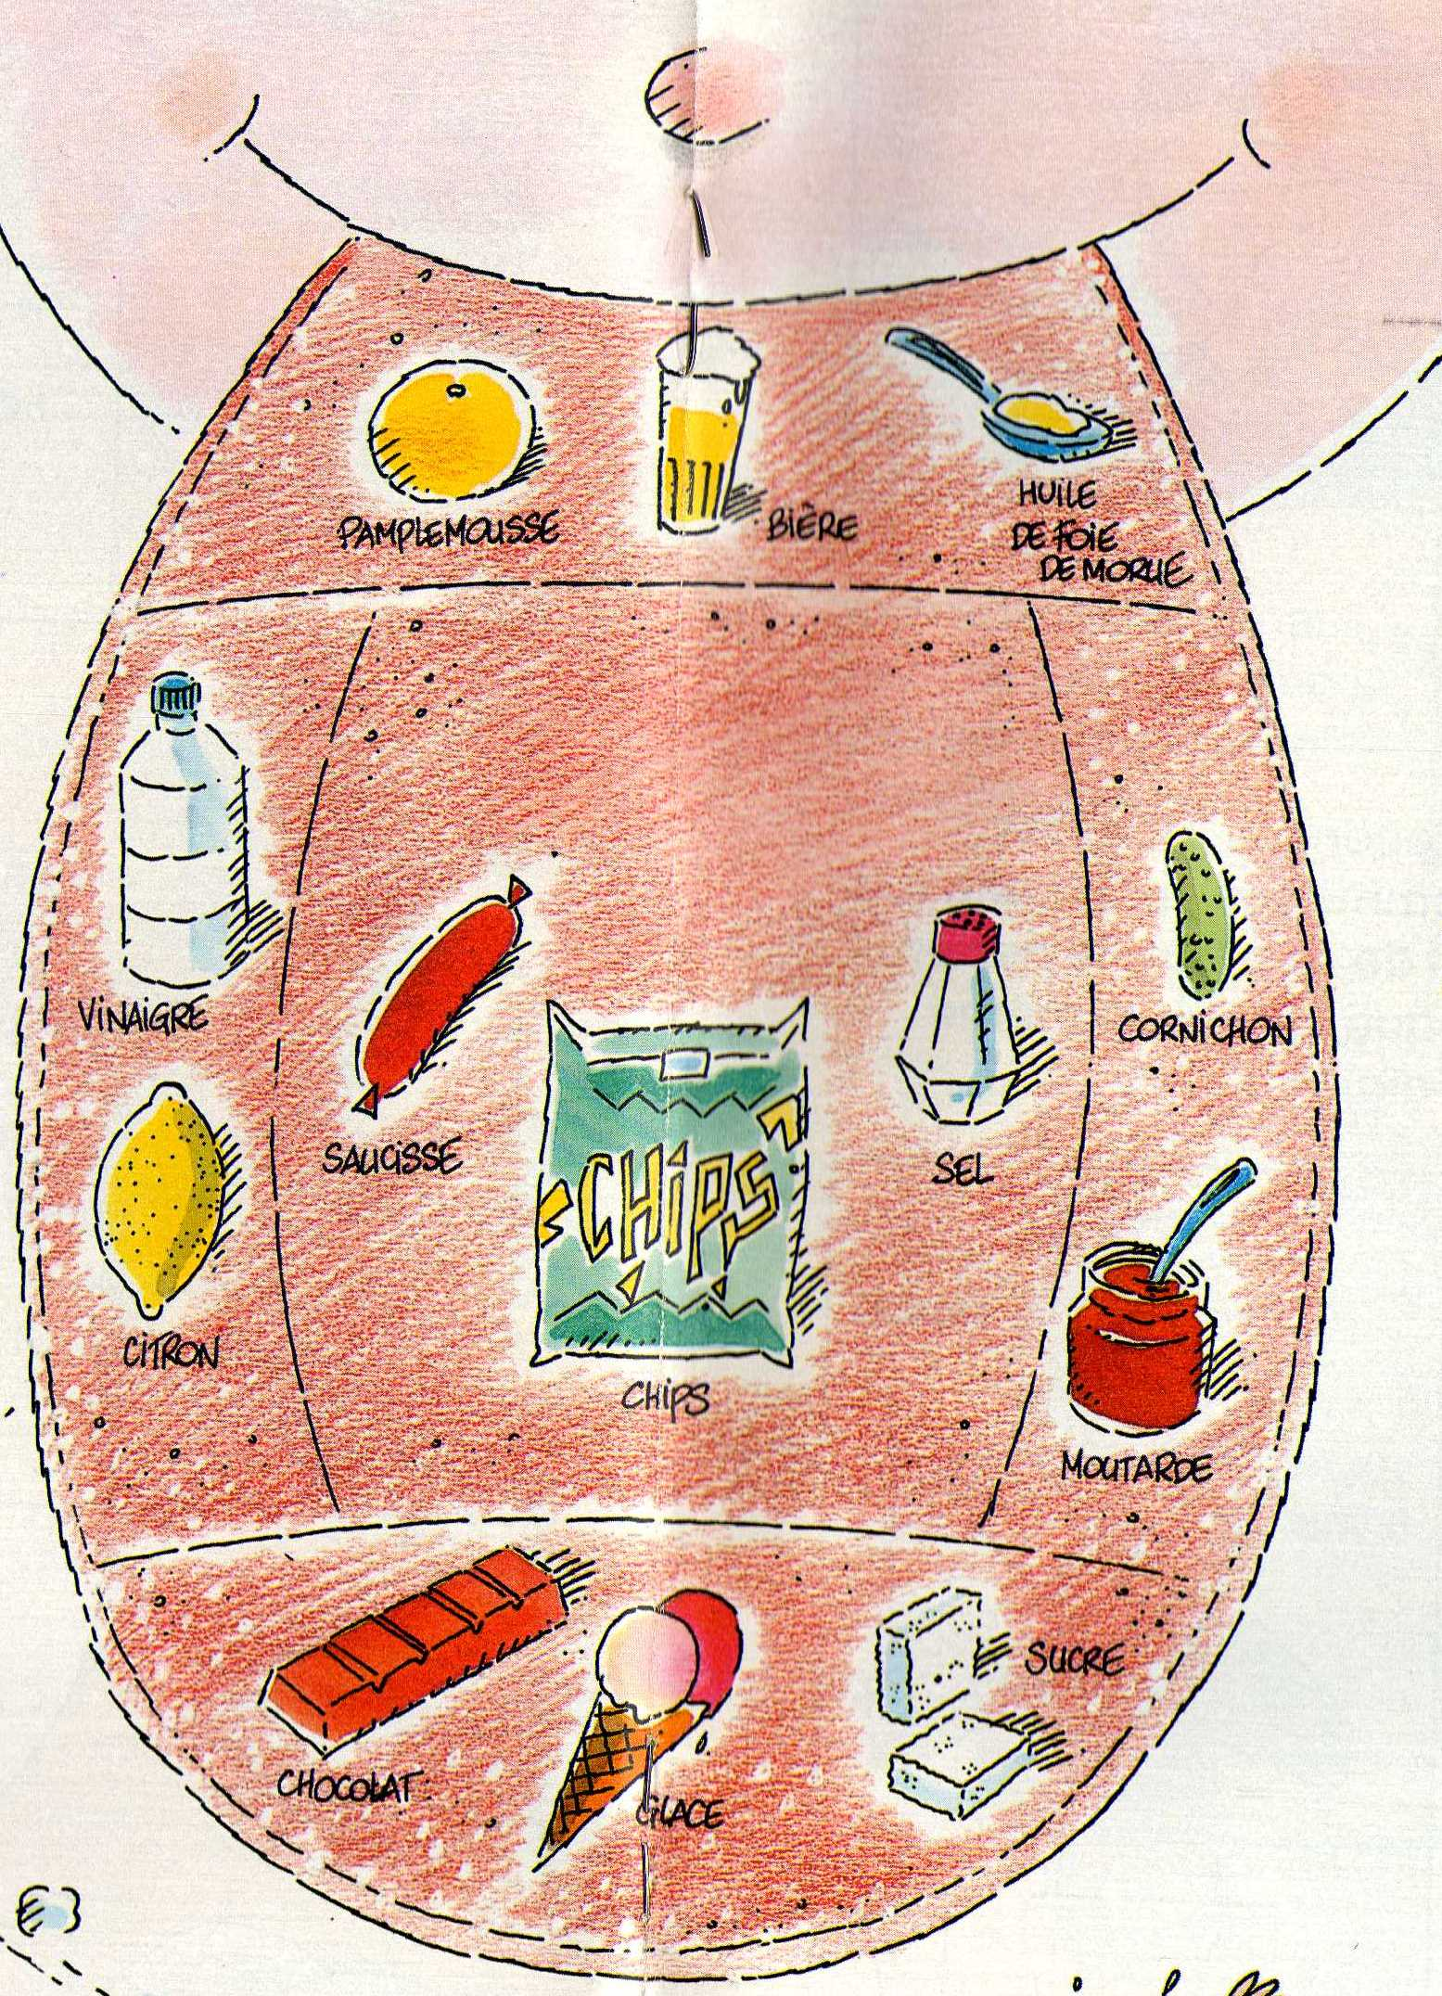
Le goût
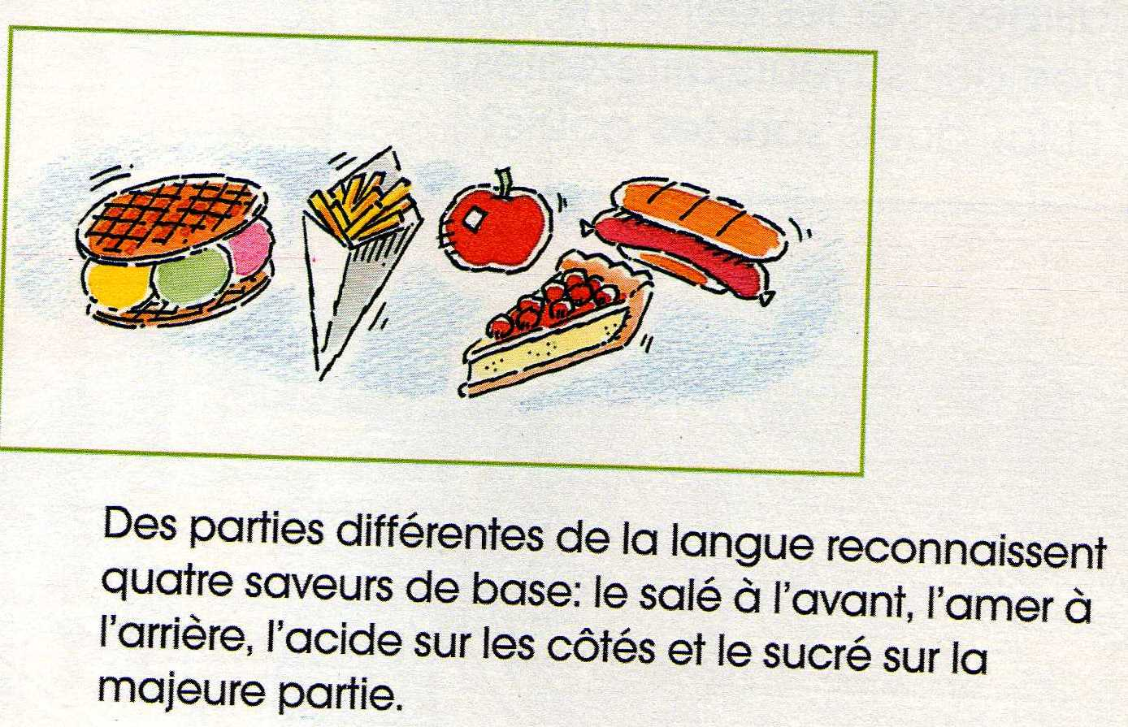
Nous pouvons goûter les aliments grâce à notre …………………..qui est tapissée de petits points qu’on appelle les ………………………………………………..


A ton avis, que vient-il de manger ?………………
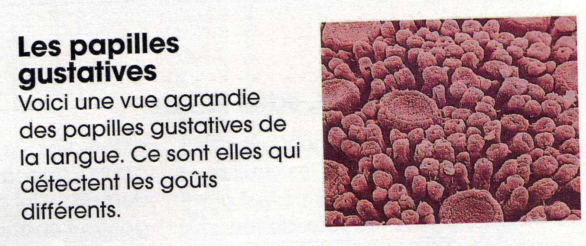

Choisis le goût qui convient : amer – acide – sucré - salé

